

Název školy | Základní škola a mateřská škola Libchavy
Název a číslo projektu | EU peníze pro ZŠ Libchavy  CZ.1.07/1.4.00/21.3403
Číslo a název klíčové aktivity | I/2 Inovace a zkvalitnění výuky směřující k rozvoji čtenářské a informační gramotnosti

Název materiálu: | Svěrák Zdeněk – Tatínku, ta se ti povedla
Číslo materiálu: | VY_12_INOVACE_1_2
Autor: | Mgr. Iva Kittlitz
Datum vytvoření: | 17. 4. 2013
Vyučovací předmět: | Český jazyk; Výtvarná výchova
Ročník: | 3., 4.
Vzdělávací oblast: | Jazyk a jazyková komunikace; Umění a kultura
Vzdělávací obor: | Český jazyk a literatura; Výtvarná výchova
Tematický okruh: | Literární výchova; Komunikační a slohová výchova; kresba - osobitost svého vnímání, přístup k realitě
Téma: | Četba ukázky - rozvoj čtenářské dovednosti, vyhledávání v textu; plnění úkolů; kritické myšlení; kresba
Druh učebního materiálu: | Ukázky z knihy Tatínku, ta se ti povedla od Zdeňka Svěráka = pracovní listy; práce s textem
Potřebný čas pro výuku DUM: | 3 vyučovací hodiny
Anotace / Metodický list: | Učitel/ka si vytiskne pokyny pro práci s textem a texty pro žáky (str. 1 - 6). Žáci se střídají v hlasitém čtení. Systém určí učitel/ka. Ten/ta dává po každé ukázce žákům úkoly. Žáci buď ústně, nebo písemně odpovídají.  Zdroj:  SVĚRÁK, Zdeněk. Tatínku, ta se ti povedla. Albatros, Praha, 2005. ISBN 80-00-01469-6.

Pokyny pro práci s textem

Úkoly: 1. Maminčina dlouhá věta (str. 1): „Vymyslete a napište, co ještě dalšího by mohla mít maminka na starosti.“ Žáci pracují samostatně.
2. ,,Přečti první odstavec-přímou řeč na straně 1 zkroušeně, pak rozzlobeně.“ Učitel/ka vyvolá několik žáků, kteří přečtou text smutně, zkroušeně, potom další žáky, kteří přečtou rozzlobeně. Ostatní žáci sledují intonaci svých spolužáků. Potom se o tom pobaví a zhodnotí.
3. Pohádka O mlsném chobotu (str. 2): „Vymyslete a napište pohádku O mlsném chobotu.“ Žáci pracují samostatně.
3. Pohádka O peřině a polštáři (str. 4): „Vymyslete, co asi může peřina povídat.“ Učitel/ka si o tom se žáky povídá.
4. ,,V hodině slohu napište také pohádku o úplně obyčejných věcech, třeba O LOPATIČCE A KYBLÍČKU NA PÍSKOVIŠTI, apod.“ Žáci pracují samostatně.
5. Hotelová pohádka (str. 5) ,,Jak se jmenuje první ramínko? Proč se tak první ramínko jmenuje?“ ,,Jak se jmenuje druhé ramínko? Proč se tak druhé ramínko jmenuje?“ ,,Jak se jmenuje třetí ramínko? Proč se tak třetí ramínko jmenuje?“ Žáci pracují samostatně.
6. Hotelová pohádka (str. 6): „Nakreslete tři ramínka ve skříni hotelového pokoje (ramínko Josefa Berku, Provazníčka a Chuděru).“

Zdroj:
SVĚRÁK, Zdeněk. Tatínku, ta se ti povedla. Albatros, Praha, 2005. ISBN 80-00-01469-6.

-1-
Tatínku, ta se ti povedla - Zdeněk Sěrák
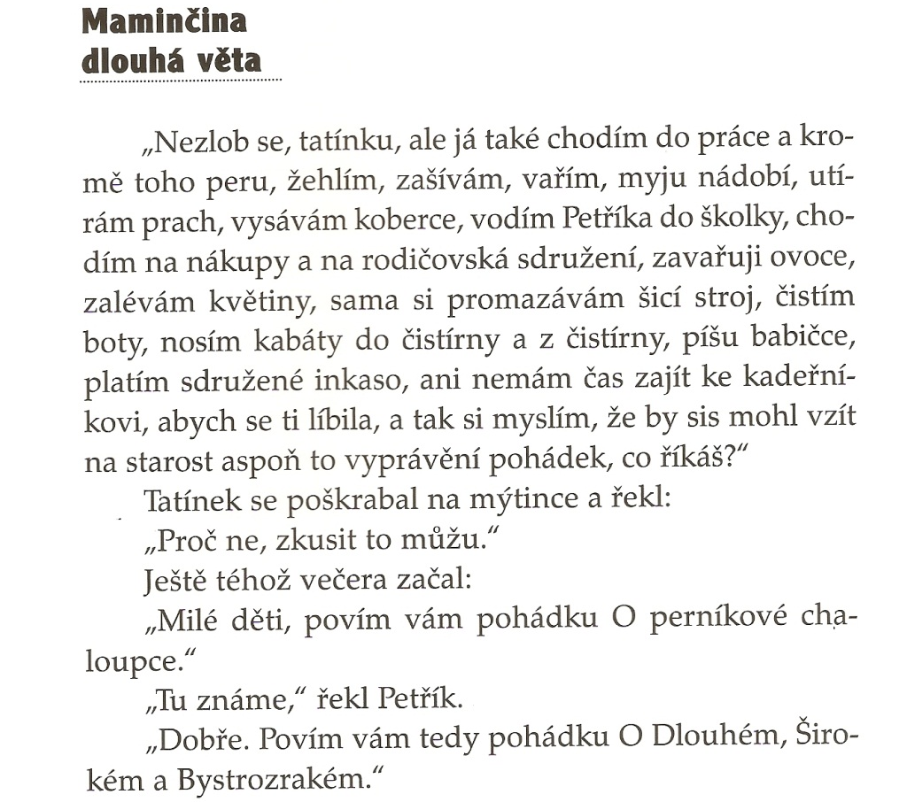
(Svěrák, str. 8)
Napiš, co ještě dalšího by mohla mít maminka na starosti.
_________________________________________________________________________________________________________________________________________________________________________________________________________________________________________________________________________________________________________________
-2-
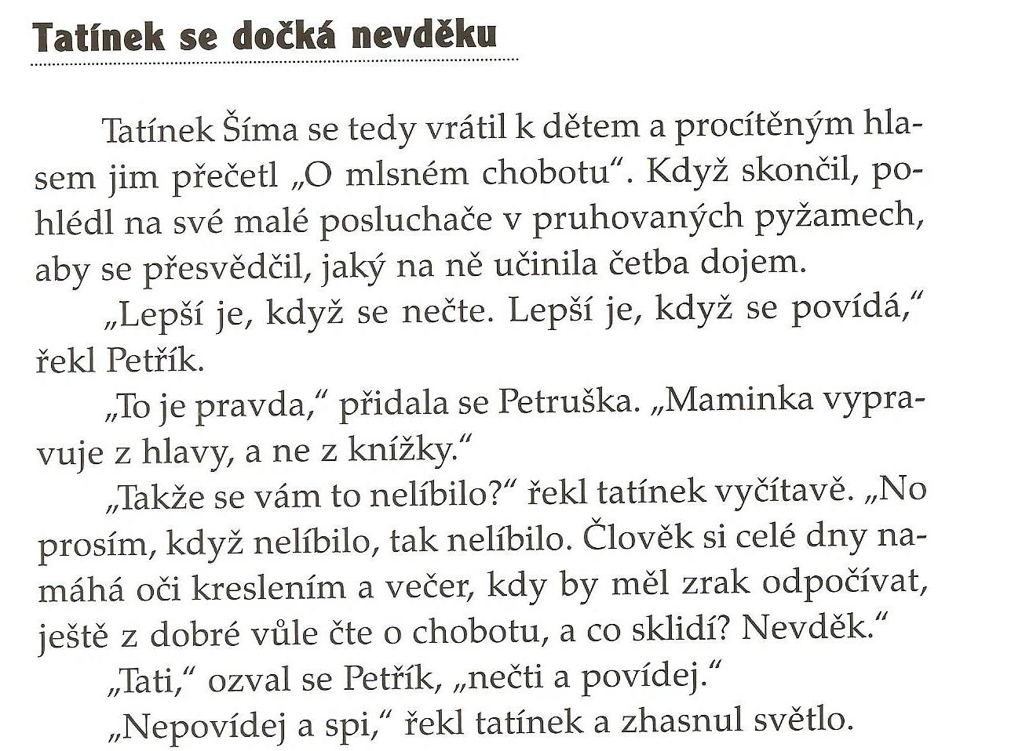
(Svěrák, str.11)

Vymyslete a napište pohádku O mlsném chobotu.
__________________________________________________________________________________________________________________________________________________________________________________________________________________________________________________________________________________________________________________________________________________________________________________________________________________
-3-____________________________________________________________________________________________________________________________________________________________________________________________________________________________________________________________________________________________________________________________________________________________________________________________________________________________________________________________________________________________________________________________________________________________________________________________________________________________________________________________________________________________________________________________________________________________________________________________________________________________________________________________________________________________________________________________________________________________________________________________________________________________

-4-
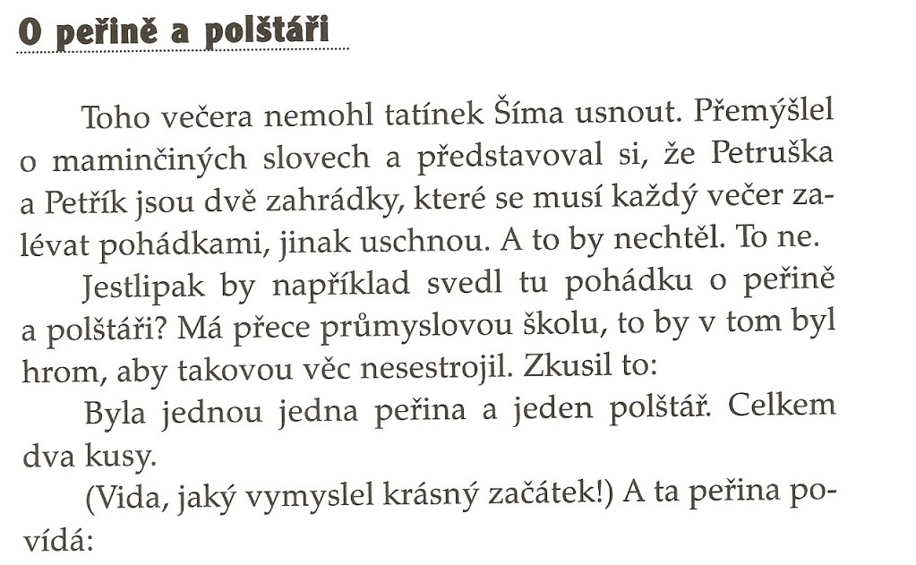

(Svěrák, str. 13)
Nakresli polštář a peřinu, jak si povídají.

-5-
Hotelová pohádka
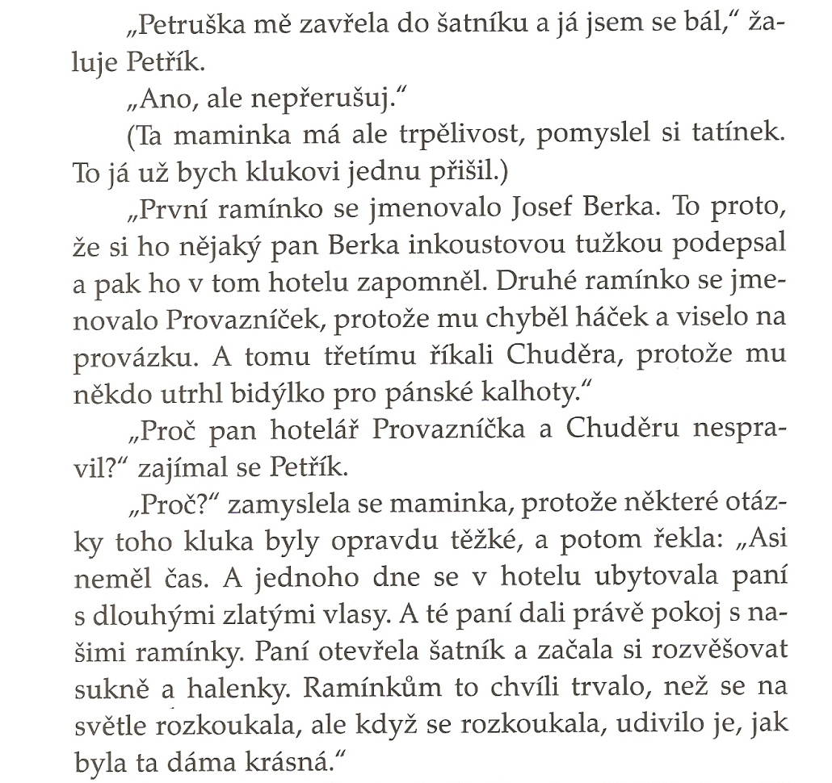 (Svěrák, str. 20)
Jak se jmenuje první ramínko?
____________________________________________________

Proč se tak první ramínko jmenuje?
________________________________________________________________________________________________________

-6-
Jak se jmenuje druhé ramínko?
____________________________________________________
Proč se tak druhé ramínko jmenuje?
________________________________________________________________________________________________________
Jak se jmenuje třetí ramínko?
____________________________________________________
Proč se tak třetí ramínko jmenuje?
________________________________________________________________________________________________________
Nakresli všechna tři ramínka.

